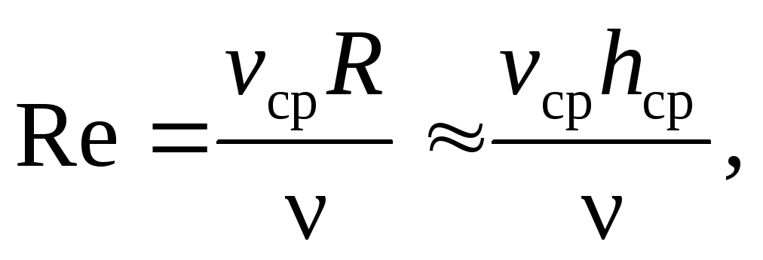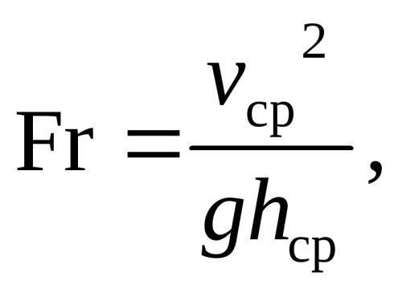

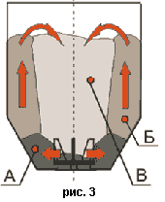

**КАЗАНСКИЙ ГОСУДАРСТВЕННЫЙ АРХИТЕКТУРНО-СТРОИТЕЛЬНЫЙ УНИВЕРСИТЕТ**

**Гидромеханическая активация цемента**

Методические указания к лабораторно-практическому занятию по дисциплине

"Научные основы технологии производства цементных бетонов и изделий из них» для студентов направления подготовки 08.04.01 «Строительство» профиль «Инновационные технологии высокопрочных и высокофункциональных бетонов»

**Казань, 2018 г.**



Составитель: Н.Н. Морозова

УДК 691

М 80 Гидромеханическая активация цемента. Методическиее указания к лабораторно-практическому занятию по дисциплине "Научные основы технологии производства цементных бетонов и изделий из них» для студентов направления подготовки 08.04.01 «Строительство» профиль «Инновационные технологии высокопрочных и высокофункциональных бетонов»./ Каз. гос. архит.-строит. универ; Сост.: Н.Н. Морозова. Казань, 2018, 14 с.

В методических указаниях согласно учебной программе приведены устройства для гидроактивации материалов и их существенное влияние на конечные свойства бетонов.

Илл. 1 , табл. 4 , библиогр. 14 назв.

# © Казанский государственный

архитектурно- строительный

университет, 2018г.

© Морозова Н.Н.

**ВВЕДЕНИЕ**

Изучение различных способов активаций цемента в технологии производства цементных бетонов и изделий на их основе является объективной необходимостью для более полного использования внутреннего потенциала как дорогостоящего компонента, особенно при разработке высокопрочных, быстротвердеющих бетонов [1].

Известен ряд способов цементно-водной суспензии с механо-химической активацией содержащего в ней цемент. В литературе отмечается улучшение физико-механических характеристик бетона на активированной в скоростных диспергаторах цементной суспензии [2, 3].

Авторы работ [4, 5] указывают, что при диспергировании вяжущего в жидкой среде в шаровых и вибромельницах удельные энергозатраты снижаются на 30-40 % по сравнению с измельчением в сухой среде.

Измельчение цемента в жидкой среде позволяет получать повышенную удельную поверхность без существенного снижения производительности оборудования [ 6-9]

Несмотря на положительные стороны механоактивации цемента в жидкой среде, находят место и некоторые технологические сложности связанные с началом процесса гидратации цемента при его обработке. К этому относится процесс коагуляции частиц цемента с возникновением прочных контактов, приводящих к их агрегации, уменьшению подвижности суспензии [ 10, 11]. Поэтому активация цемента в водной среде должна быть строго определенное время.

Кроме этого, существуют особобыстротвердеющие цементы, относящиеся к марке 600 и выше, в которых удельная поверхность может быть увеличена до 900 м2 /кг. Однако согласно мнению авторов [12, 13] и др., измельчение портландцемента до удельной поверхности более 600 м2/кг является нецелесообразным, поскольку приводит к последующему снижению прочности цемента вследствие перекристаллизации гидратных новообразований. Наблюдается также понижение сульфатостойкости и морозостойкости цемента, увеличение его водопотребности, усиление осадочных явлений и др. [12-14].

Таким образом, настоящая работа является .. позволяющая получить магистрантам:

- углубленные теоретические и практические знания по совершенствованию технологии высокопрочных бетонов,

- умением вести сбор, анализ и систематизацию информации по теме исследования,

- навыки в организации безопасного ведения исследовательских работ.

**1. Аппараты для гидроактивации материалов**

Известно, что струйный помол повышает гидравлическую активность цемента на 0,5—1,0 МПа, несмотря на повышение его водопотребности. Объясняется это более однородным гранулометрическим составом цемента н формой поверхности частиц [15]. Струйные мельницы имеют ряд преимуществ; более компактны, менее металлоемки, бесшумны в работе. В качестве энергоносителя используется воздух или водяной пар. Однако, установки струйного помола имеют невысокий КПД. Типовой КПД компрессора современной установки для струйного измельчения составляет 45-58%.

Турбулентная активация, заключающаяся в интенсивном перемешивании или многократном перекачивании цементной суспензии и сегодня также широко изучается в мире.

Турбулентная активация легко может быть вписана в технологический процесс приготовления любой бетонной смеси. Активация бетонной смеси достигается также при турбулентном перемешивании, основанном на создании высоких градиентов скоростей. По данным Ю.Г. Хаютина прочность образцов из цементного теста, активированного в турбосмесителе 1-3 мин, в возрасте 1 сут превышает прочность контрольных образцов на 40-50%, а в возрасте 28 сут на 10-20%. Промышленность выпускает турбулентные смесители со скоростью вращения ротора до 600 об/мин, и конструкции их совершенствуются. Применение турбулентного смешивания позволяет раздельно приготовлять связующее и бетонную смесь в одной емкости и осуществлять механическую активацию крупного заполнителя и цемента.  Раздельный принцип приготовления бетонной смеси положен в основу интенсивной раздельной технологии (ИРТ). При ИРТ в скоростном смесителе-активаторе предварительно приготавливается цементное тесто с добавкой наполнителя (связующее), которое затем перемешивается в обычном смесителе с заполнителями. В турбулентном смесителе частицы многократно соударяются, в результате повышаются однородность и равномерное распределение компонентов, степень смачивания цемента, имеет место физическое и химическое диспергирование, сдирание экранирующих гидросульфоалюминатных пленок с клинкерных частиц и обнажаются новые активные центры их поверхности. При турбулентном смешивании достигается ускорение и увеличение степени гидратации цемента, повышается прочность цементного камня. Поданным В.И. Соломатова, наибольшее увеличение прочности цементного камня (50-60%) обеспечивается при скорости вращения ротора 18-24 м/с и продолжительности перемешивания 60-120 с.

Из механических генераторов наиболее широкое распространение приобретают роторно-пульсационные аппараты (РПА). Эффективность применения РПА определяется совокупностью гидромеханических явлений, зависящих от градиента скорости потоков обрабатываемой среды, и выражается в интенсивном развитии поверхности контактов фаз. Наиболее эффективными РПА считаются те, которые имеют возможность изменения зазора между ротором и статором (рис.1).

Роторно-пульсационные аппараты могут быть эффективными и при разработке комплексных гидрофобно-пластифицирующих добавок или при приготовлении суспензий вяжущих с химическими и органоминеральными добавками. Для активации водных растворов пластифицирующих добавок рекомендуется увеличивать частоту вращения ротора более 50 Гц. При изготовлении цементно-водных суспензий определяющими являются все три фактора режима: уменьшение зазора не менее чем до 1 мм, частота 50 Гц и продолжительность 1—3 мин, значения которых должно подбираться с учетом свойств обрабатываемой среды.

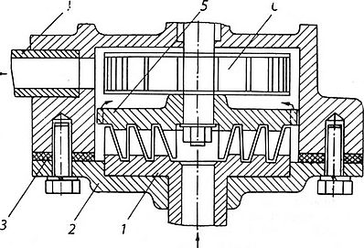

1

2

3

4

5

6

**Рис. 1.** Роторно-пульсационный аппарат с регулируемым зазором между ротором и статором: где 1 — статор; 2— крышка РПА; 3— резиновое уплотнение; 4— патрубок; 5 — ротор; 6 — крыльчатка

В работе [16] представлена "гидродинамическая концепция", согласно которой главным фактором, определяющим эффективность работы РПА, является разнонаправленное поле скоростей, большие градиенты скорости в прорезях и зазорах, срезывающие усилия, высокочастотные пульсации обрабатываемой среды и кавитация.

В технологии приготовления активированных цементно-водных суспензий рекомендуется водоцементном отношением не мене 1.

Цементно-водные суспензии с цементно-водным отношением Ц/В = 0,5-1 приготавливают в РПА, а суспензии с Ц/В > 1 — в ультразвуковых генераторах.

**2. Цель и задачи работы**

В связи с выше изложенным **целью** настоящей работы является изучение гидромеханической активации цемента на реотехнологические свойства цементной пасты и бетона.

**Задачи работы.**

Для достижения поставленной цели необходимо решить следующие задачи:

1. Оценить удельной поверхности цементной пасты от времени гидромеханического активирования цементной суспензии.

2. Определение напряжения сдвига цементной пасты на границе гравитационной растекаемости от доли активированной цементной суспензии.

3. Определение сроков схватывания цементного теста от количества активированной части цементной суспензии.

4. Изменение ранней и марочной прочности контрольных образцов бетона от количества активированной цементной суспензии.

**3. Необходимое оборудование, приборы и материалы**

Для выполнения поставленных задач и достижения цели работы применяют:

- переносная лабораторная диспергирующая установка РПА (характеристики: привод - электродвигатель марки В80ВIY2 мощностью 1,5 кВт с числом оборотов 1395 об/мин; передаточное отношение клиноременной пердачи -1,43; число оборотов вала активатора 977 об/мин; полный объем стакана 2,6 л (0,0026м3), рабочий объем, при коэффициенте наполнения 0,7 = 1,4 л (0,0014м3),

- сушильный электрический шкаф СНОЛ по ТУ 16.681.032,

- виброплощадку лабораторную,

- формы для изготовления контрольных образцов бетона 7,07х7,07х7,07 см и 10х10х10 см,

- ПСХ-12,

- чаши Петри,

- ступка с пестиком,

- весы электронные 2 класса точности;

- пробирки,

- спирт этиловый,

- ацетон.

**4. Порядок выполнения работы**

Работа выполняется бригами по 3-5 человек. Каждая бригада работает выполняет одно из-за заданий преподавателя. Каждая бригада получает результаты других и по результатам работы делает вывод по задачам работы.

**Задание 1.** Оценить удельную поверхность исходного портландцемента марки ЦЕМ 1 42,5 Н методом воздухопроницаемости на приборе ПСХ-12.

**Задание 2.** Оценить удельную поверхность гидроактивированного портландцемента марки ЦЕМ 1 42,5 Н методом воздухопроницаемости на приборе ПСХ-12.

Для этого приготовить цементную суспензию с Ц/В равными 0,5, 1 и 1,5. Каждую порцию суспензии подвергнуть диспергации в РПА в течении 5, 15 и 25 минут. После установленного времени активации производить отбор пробы цементной суспензии в пробирку в количестве 5 -10 мл, которую сразу необходимо залить спиртом для приостановки процесса гидратации цемента и через 10-15 минуть седиментации частичек цемента жидкость слить и залить ацетоном на 10-15 минут. После слить светлую жидкость, а оставшуюся суспензию вылить в чашу Петри и поставить сушить в сушильный шкаф на 10-15 минут. Полученный порошок подвергнуть ручному перетиранию в ступке и измерению удельной поверхности на приборе ПСХ-12.

**Задание 3.** Приготовить бетонную смесь (например, мелкозернистую) с заменой части цемента (10, 20, 30 и 50%) на активированный цемент и сформовать контрольные образцы-кубы. Бетонную смесь готовить равной подвижности.

Результаты работы представить в виде таблиц и графиков. По полученным результатам сделать вывод.

**5. Список использованных источников**

1. Дворкин Л.И., Дворкин О.Л. Активация цементных систем как этап получения качественного бетона [Электронный ресурс]: сайт. – URL: http://m350.ru/articles/more/v/id/93.
2. Расцветова Е.А. Повышение механических свойств бетонных изделий путем механической активации цементных суспензий// Строительные материалы.- 2009. №9. - С.9-11.
3. Евтушенко, Е.И. Активационные процессы в технологии строительных материалов. Некоторые элементы структурной динамики. Белгород: Изд-во БелГТУ, 2003. – 195 с.
4. Шестоперов, С.В. Мокрый помол цемента [Текст] / С.В. Шестоперов, С.М. Рояк, Ф.М. Иванов, З.Л. Данюшевская // Тр. / НИИцемент. – 1952. – № 5. – С. 3-28.
5. Попов, Н.А. Быстротвердеющие легкие бетоны на цементе мокрого домола [Текст] / Н.А. Попов, Л.П. Орентлихер, В.М. Дерюгин. – М.: Госсстройиздат, 1963. – 146 с.
6. Бердов, Г.И. Активирование цементной суспензии для получения высококачественного бетона [Текст] / Г.И. Бердов, А.Н. Машкин // Известия высших учебных заведений. Строительство. – 2007. – № 7. – С. 28-31.
7. Бердов, Г.И. Исследование процесса активации цемента в гидродинамическом диспергаторе [Текст] / Г.И. Бердов, А.Н. Машкин // Известия высших учебных заведений. Строительство. – 2007. – № 12. – С. 37-41.
8. Веригин, Ю.А. Многократная обработка вяжущих в активаторах-смесителях непрерывного действия [Текст] / Ю.А. Веригин, В.В. Соколов // Строительные материалы. – 1971. – № 1. – С. 18.
9. Бердов, Г.И. Активирование цементной суспензии для получения высококачественного бетона [Текст] / Г.И. Бердов, А.Н. Машкин // Известия высших учебных заведений. Строительство. – 2007. – № 7. – С. 28-31.
10. Горн, К.С. Особенности гидратации цементной композиции, активированной в роторно-пульсационном аппарате [Текст] / К.С. Горн, А.В. Викторов // Ползуновский вестник. – 2011. – № 1. – С. 56-58
11. Ибрагимов с института
12. Рахимов, Р.З. Роль удельной поверхности и гранулометрического состава портландцемента и шлакощелочного вяжущего в формировании их свойств [Текст] / Р.З. Рахимов, Н.Р. Рахимова // Вестник Волжского регионального отделения Российской академии архитектуры и строительных наук. – 2010. – № 13. – С. 97-103.
13. Гурьянов, Г.А. Улучшение процесса приготовления и качества бетона на основе анализа способов активации цемента [Текст] / Г.А. Гурьянов, Е.А. Клименко, О.Ю. Васильева // Транспорт. Транспортные сооружения. Экология. – 2015. – № 1. – С. 23-40.
14. Дворкин, Л.И. Активация цементных систем как этап получения качественного бетона [Электронный ресурс] / Л.И. Дворкин, О.Л. Дворкин // M350.ru: сайт. – URL: http://m350.ru/articles/more/v/id/93.
15. Пащенко А.А. Теория цемента. К, 1991.
16. Барам, A.A. Исследование гидродинамических и акустических характеристик аппаратов с роторно-пульсационными устройствами [Текст] / A.A. Барам, П.П. Дерко, В.Б. Коган // Химическое и нефтяное машиностроение. –1969. – № 11. – С. 11-13.

Гидромеханическая активация цемента.

Методические указания к лабораторно-практическому занятию по дисциплине "Научные основы технологии производства цементных бетонов и изделий из них» для студентов направления подготовки 08.04.01 «Строительство» профиль «Инновационные технологии высокопрочных и высокофункциональных бетонов

Составитель: Нина Николаевна Морозова

Редакция автора

Казанский государственный архитектурно-строительный

университет

Подписано в печать Формат 60 Х 84 /16

Заказ Печать офсетная Усл. печ. л. 1,2

Тираж 20 экз. Бумага тип №2 Уч. – изд. л. 1,0

Издательство КГАСУ

420043, Казань, Зелёная,1